# Mô tả tóm tắt

Quản lý mẫu hóa đơn: Liệt kê, thêm mới, xem, sửa, xóa, ngừng sử dụng

# Yêu cầu giao diện

Giao diện Liệt kê

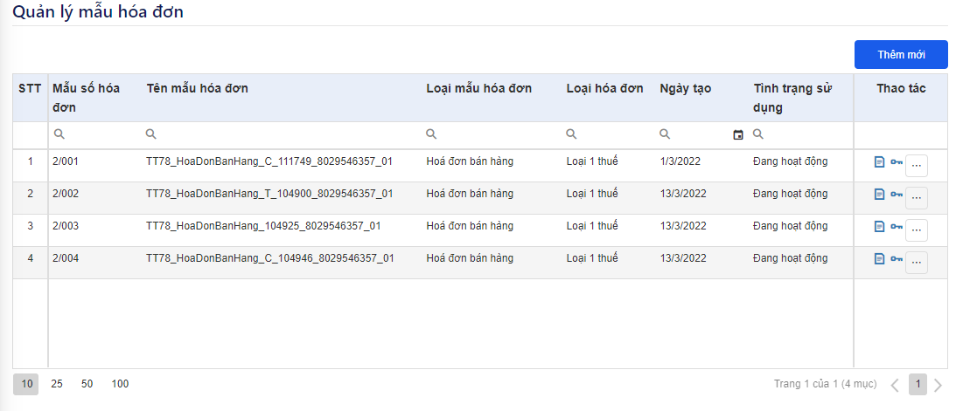

Giao diện thêm mới

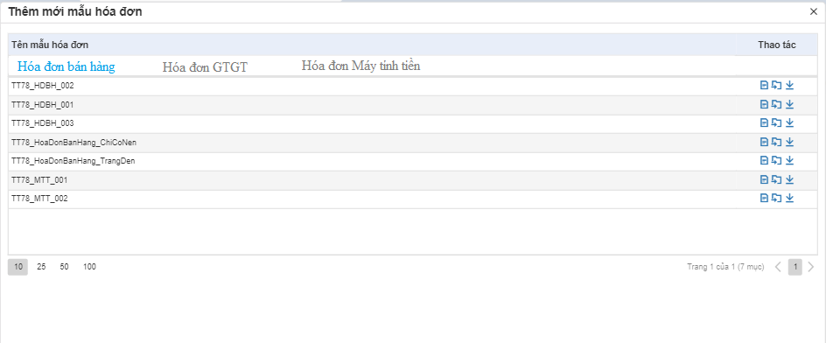

Giao diện xem

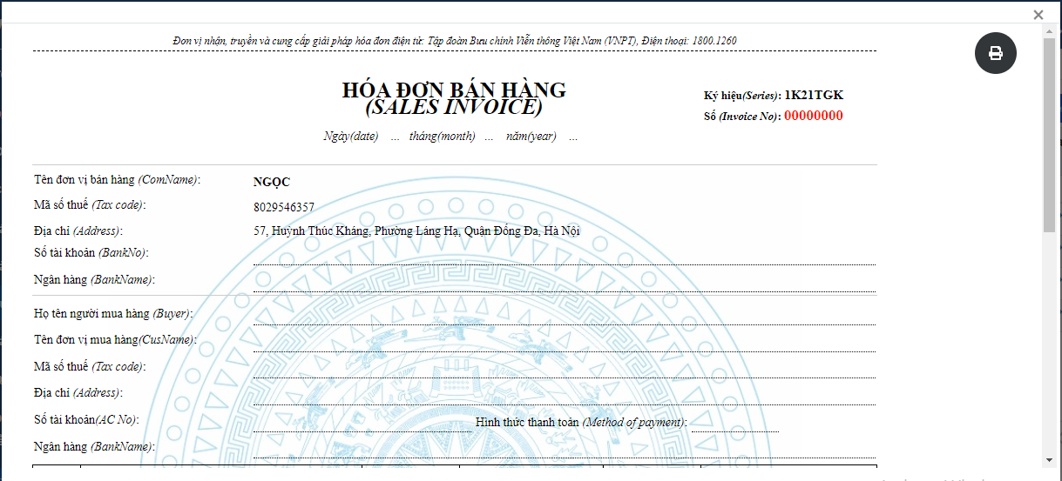

# Mô tả bảng dữ liệu

Bảng dữ liệu

<https://drive.google.com/file/d/1Lz1YRBQBA5K4b5dqnNTFVSG6JPuSgGA3/view?usp=sharing>

* **config_invoices**
* **invoice_templates**
* **category_template_invoices**

# Tích hợp hóa đơn điện tử

<https://docs.google.com/document/d/1QAF9kdndYXOguLq_VhARQsztmUSpNCwk1mjfRVxgzJw/edit?usp=sharing>

* Inv_GetInvoiceTemplate
* Inv_DetailInvoiceTemplate
* Inv_RegisterInvtemp
* Inv_UpdateInvTemp
* Inv_DeleteInvTemp
* Inv_CustomerGetsInvtemp

# Liệt kê

Các tình huống sử dụng

Tình huống 1:

| Đối tượng | Người dùng |
| --- | --- |
| Hoạt động | Người dùng đăng nhập hệ thống thành công và có vai trò thực hiện chức năng xem |
| Thông tin đầu vào | User phải đăng nhập thành công vào hệ thống  User đăng nhập phải có quyền truy cập vào chức năng |
| Thông tin đầu ra | Khi vào giao diện sẽ thực hiện kiểm tra:     * Trong bảng config_invoice có tồn tại cus_id của đơn vị mà người dùng đang chọn hay chưa? Nếu chưa thì thực hiện thông báo "Đơn vị chưa cấu hình thông tin hóa đơn điện tử, vui lòng kiểm tra lại”. Bấm OK thì chuyển sang màn hình Quản lý dải ký hiệu * Nếu có config rồi thì chuyển sang bước tiếp theo |

Tình huống 2:

| Đối tượng | Người dùng |
| --- | --- |
| Hoạt động | Người dùng đăng nhập hệ thống thành công và có vai trò thực hiện chức năng xem |
| Thông tin đầu vào | User phải đăng nhập thành công vào hệ thống  User đăng nhập phải có quyền truy cập vào chức năng |
| Thông tin đầu ra | 1. Lưới hiển thị danh sách ký hiệu: tìm kiếm trong bảng **invoice_templates, các bản ghi khác 0**   * Lưới hiển thị danh sách mặc định ban đầu hiển thị tất cả các mẫu số của đơn vị thỏa mãn enterprise_idtrùng với enterprise_idcủa MST đang chọn và sắp xếp theo thứ tự thêm/sửa sau thì xếp trước * Nếu lưới không có dữ liệu thì hiển thị thông báo “Không có dữ liệu” * Khi nhấn vào phần header của các cột STT, Mẫu số, Tên mẫu, Loại mẫu hóa đơn, Loại hóa đơn, Ngày tạo, Tình trạng sử dụng, các bản ghi trên lưới sẽ được sắp xếp lại dựa trên giá trị của các bản ghi trên cột được nhấn theo thứ tự từ nhỏ đến lớn/từ lớn xuống nhỏ. * Dưới phần header của các cột Mẫu số, Tên mẫu, Loại mẫu hóa đơn, Loại hóa đơn, Ngày tạo, Tình trạng sử dụng, có thêm ô tìm kiếm được dùng để lọc dữ liệu của lưới theo từng cột tương ứng. Phương thức lọc được dựa trên sự so sánh giữa giá trị trong ô tìm kiếm với giá trị thông tin tương ứng của các bản ghi có trên lưới.   2. Phân trang danh sách  - Hiển thị danh sách thông tin của các mẫu số, lưới dạng phân trang. Mặc định ban đầu hiển thị tối đa 10 bản ghi. Trường hợp có nhiều hơn 10 bản ghi cần hiển thị, ở phía dưới lưới hiển thị sẽ xuất hiện thêm:  + Bộ button chuyển trang  giúp người dùng chuyển đổi sang trang vật tư, hàng hóa để có thể xem và thao tác trên các bản ghi tiếp theo. Ngầm định trang 1. + Bộ button thiết lập số bản ghi hiển thị trên một trang . Có 4 giá trị 10, 25, 50, 100 tương ứng với số lượng bản ghi tối đa có thể hiển thị trên một trang lưới. Ngầm định 10 bản ghi.  3. Lưới hiển thị bao gồm các thông tin:  Dữ liệu lấy trong bảng **invoice_templates**, không hiển thị các bản tin có trạng thái là -1   * Mẫu số: template_name * Tên mẫu: invoice_templace_name * Loại mẫu hóa đơn: invoice_category_template_name * Loại hóa đơn: invoice_type=> dựa vào giá trị, hiển thị text tương ứng 1: loại 1 thuế; 2: loại nhiều thuế * Ngày tạo: created_date * Tình trạng sử dụng: status, dựa vào giá trị để hiển thị text tương ứng 0: ngừng sử dụng, 1: đang sử dụng   4. Các nút chức năng trên lưới  - Nút Xem, ngừng sử dụng,tiếp tục sử dụng cập nhật file, cập nhật ảnh, xóa  5. Các nút trên tiêu đề danh sách  Thêm mới  6. Các lưu ý:  - Trường hợp NSD không có quyền Truy cập, Xem thì ẩn menu - Trường hợp NSD tích vào chức năng được quyền truy cập, ví dụ chỉ có quyền Xem thì khi tích các chức năng không có quyền (Thêm, Sửa, Xóa) -> Cảnh báo “Người sử dụng không có quyền thực hiện.”  - NSD có quyền Xem thì có quyền Xuất danh sách ra excel và tìm kiếm  - NSD có quyền Thêm, Sửa, Xóa -> thì ngầm định có quyền Xem  - NSD có quyền Thêm -> có quyền import. |

# Thêm mới

Các tình huống sử dụng

| Đối tượng | Người dùng |
| --- | --- |
| Hoạt động | NSD chọn phân hệ quản lý mẫu hóa đơn  Trên giao diện liệt kê, chọn nút Thêm |
| Thông tin đầu vào | Các thông tin trên form thêm mới:   * Danh mục loại mẫu hóa đơn, lấy từ **category_template_invoices**.invoice_category_template_name (không hiển thị các bản ghi -1) * Ứng với mỗi loại loại mẫu hóa đơn được chọn, sẽ gọi sang API của HDDT để hiển thị danh sách các mẫu theo loại được chọn, API Inv_GetInvoiceTemplate (<https://docs.google.com/document/d/1QAF9kdndYXOguLq_VhARQsztmUSpNCwk1mjfRVxgzJw/edit#heading=h.izew4079vk4c>) với category_id lấy từ invoice_category_template_id tương ứng với tab loại hóa đơn tương ứng. Nếu API trả về success = false thì hiển thị thông báo **“Lấy danh sách mẫu hóa đơn từ Invoice không thành công” + API trả về errorcode|returnvalue..** Nếu thành công thì hiển thị danh sách mẫu, hiện Tên mẫu số (Templatename), Id mẫu số (Identification) mà API trả về Trong form thêm mới mẫu, với từng mẫu sẽ có hiển thị các nút xem chi tiết, áp dụng, tải xuống đối với mỗi mẫu |
| Thông tin đầu ra | * NSD không có quyền truy cập-> Cảnh báo “Bạn không có đủ quyền thực hiện chức năng này.”   NSD chọn Đóng cảnh báo -> Quay lại danh sách liệt kê  **Chức năng xem mẫu hóa đơn** => Gọi API Inv_DetailInvoiceTemplate (<https://docs.google.com/document/d/1QAF9kdndYXOguLq_VhARQsztmUSpNCwk1mjfRVxgzJw/edit#heading=h.quujat2tgwpd> )với inv_id lấy từ API Inv_GetInvoiceTemplate .Identification của mẫu người dùng đang chọn để lấy thông tin mẫu hóa đơn người dùng đang chọn. Nếu API trả về success = false thì hiển thị thông báo **“Lấy chi tiết mẫu từ Invoice không thành công” + API trả về errorcode|returnvalue. Nếu thành công thì** hiển thị dạng popup cho người dùng xem trước mẫu  Chức năng áp dụng mẫu, thực hiện gọi API đăng ký mẫu Inv_RegisterInvtemp(cus_id: lấy trong **config_invoices.cus_id của bản ghi có enterprise_id = id đơn vị đang được chọn,** taxcode lấy trong **invoice_infomation.taxcode của bản ghi có enterprise_id = id đơn vị đang được chọn,** inv_id = temp_id mà API Inv_DetailInvoiceTemplate ).  - Nếu API trả về success = false thì hiển thị thông báo **“Thêm mới mẫu trên Invoice không thành công” + API trả về errorcode|returnvalue và kết thúc**  - Nếu thành công thì thực hiện lưu vào **invoice_templates**  + enterprise_id: id đơn vị đang được chọn  + invoice_type: API trả về Inv_DetailInvoiceTemplate.TemplateType  + invoice_template_code: API trả về Inv_RegisterInvtemp.temp_id  + invoice_templace_name: API trả về Inv_RegisterInvtemp.temp_name  + invoice_category_template_id:API trả về Inv_DetailInvoiceTemplate.Invcateid  + invoice_category_template_name: API trả về Inv_DetailInvoiceTemplate.Invcatename  + category_template_invoice_id: bảng **category_template_invoices.id mà loại hóa đơn đang được chọn**  + template_name: API trả về Inv_RegisterInvtemp.invpattern  + status: 1  + creator_id = updater_id = id đang đăng nhập  + created_date = updated_date = now và thông báo “Thêm mới mẫu hóa đơn thành công”  **Chức năng download** => Thực hiện gọi API Inv_DetailInvoiceTemplate <https://docs.google.com/document/d/1QAF9kdndYXOguLq_VhARQsztmUSpNCwk1mjfRVxgzJw/edit#heading=h.quujat2tgwpd> (inv_id: lấy từ API Inv_GetInvoiceTemplate.Identification theo id của bản ghi đang chọn ) để lấy thông tin về mẫu.  - Nếu API trả về success = false thì hiển thị thông báo **“Xem chi tiết mẫu từ Invoice không thành công” + API trả về errorcode|returnvalue và kết thúc**  - Nếu thành công thì cho phép khách hàng tải xuống file mẫu được đóng gói thành file zip (bao gồm file xml, xslt, xsd) của mẫu và thông báo “Download mẫu hóa đơn thành công” |

# Xem chi tiết

Các tình huống sử dụng

| Đối tượng | Người dùng |
| --- | --- |
| Hoạt động | NSD chọn phân hệ Quản lý mẫu hóa đơn. Trên giao diện liệt kê, người dùng chọn chức năng xem tại dòng bản ghi tương ứng |
| Thông tin đầu vào | Danh sách mẫu hóa đơn chứa bản tin được chọn |
| Thông tin đầu ra | Bấm xem, thực hiện hiển thị thông tin lấy hi chọn 1 bản ghi mẫu, Thực hiện gọi API Inv_DetailInvoiceTemplate (inv_id: lấy trong bảng **invoice_templates.invoice_template_code bản ghi đang được chọn để xem chi tiết**).  - Nếu API trả về success = false thì hiển thị thông báo **“Xem chi tiết mẫu từ Invoice không thành công” + API trả về errorcode|returnvalue và kết thúc**  - Nếu gọi API thành công thi Lấy chuỗi mẫu hóa đơn để hiển thị chi tiết cho khách hàng (parse từ XmlFile + XsltFile ra html) |

# Ngừng sử dụng

Các tình huống sử dụng

| Đối tượng | Người dùng |
| --- | --- |
| Hoạt động | NSD chọn phân hệ mẫu hóa đơn. Trên giao diện liệt kê, với các bản ghi đang sử dụng chọn nút Ngừng sử dụng tại dòng bản ghi tương ứng |
| Thông tin đầu vào | Danh sách mẫu hóa đơn chứa bản tin được chọn  Lưu ý chỉ hiển thị nút ngừng sử dụng khi bản ghi có trạng thái là Đang sử dụng |
| Thông tin đầu ra | * Validate khi ấn ngừng sử dụng:   + Hiển thị câu xác nhận NSD xóa hay không “Bạn có chắc chắn muốn ngừng sử dụng bản ghi?”. Chọn Có: thì thực hiện cập nhật status= 0.Sau khi cập nhật thành công và thông báo “Ngừng sử dụng mẫu hóa đơn thành công”  + Quay lại danh sách với tình trạng bản ghi vừa xử lý là ngừng sử dụng, |

# Tiếp tục sử dụng

Các tình huống sử dụng

| Đối tượng | Người dùng |
| --- | --- |
| Hoạt động | NSD chọn phân hệ quản lý mẫu . Trên giao diện liệt kê, với các bản ghi ngừng sử dụng chọn nút Tiếp tục sử dụng tại dòng bản ghi tương ứng |
| Thông tin đầu vào | Danh sách mẫu chứa bản tin được chọn  Chỉ hiển thị nút tiếp tục sử dụng với các bản ghi có tình trạng là Ngừng sử dụng |
| Thông tin đầu ra | * Validate khi ấn tiếp tục sử dụng:   + Hiển thị câu xác nhận NSD xóa hay không “Bạn có chắc chắn muốn tiếp tục sử dụng bản ghi?”. Chọn Có: thì thực hiện cập nhật status= 1. Sau khi cập nhật thành công và thông báo “Tiếp tục sử dụng mẫu hóa đơn thành công”  + Quay lại danh sách với tình trạng bản ghi vừa xử lý là Đang sử dụng, |

# Xóa

Các tình huống sử dụng

| Đối tượng | Người dùng |
| --- | --- |
| Hoạt động | NSD chọn phân hệ Quản lý mẫu. Trên giao diện liệt kê, chọn chức năng xóa tại dòng bản ghi tương ứng |
| Thông tin đầu vào | Danh sách mẫu chứa bản tin được chọn |
| Thông tin đầu ra | * Validate khi ấn tiếp tục sử dụng:   + Hiển thị câu xác nhận NSD xóa hay không “Bạn có chắc chắn muốn xóa bản ghi?”. Chọn Có: thì thực hiện kiểm tra ràng buộc dữ liệu với bảng r[egister_publish_invoice](https://8426216203-556-tt78cadmin.vnpt-invoice.com.vn/PublishService.asmx?op=RegisterPublishInvoice) (ký hiệu hóa đơn của đơn vị). Nếu có bản tin trong r[egister_publish_invoice](https://8426216203-556-tt78cadmin.vnpt-invoice.com.vn/PublishService.asmx?op=RegisterPublishInvoice) (trạng thái khác -1, hóa đơn đã xóa) thì show cảnh báo “Mẫu hóa đơn đã đăng ký dải”. Nếu không có bản tin ràng buộc thì gọi API **Inv_DeleteInvTemp (**[**https://docs.google.com/document/d/1QAF9kdndYXOguLq_VhARQsztmUSpNCwk1mjfRVxgzJw/edit#heading=h.natqpibt3957**](https://docs.google.com/document/d/1QAF9kdndYXOguLq_VhARQsztmUSpNCwk1mjfRVxgzJw/edit#heading=h.natqpibt3957) **)**cus_id: lấy trong **config_invoices.cus_id của bản ghi có enterprise_id = id đơn vị đang được chọn,** taxcode lấy trong **invoice_infomation.taxcode của bản ghi có enterprise_id = id đơn vị đang được chọn,** inv_id = lấy trong bảng **invoice_templates.invoice_template_code bản ghi đang được chọn để xem chi tiết)**  - Nếu API trả về success = false thì hiển thị thông báo **“Xóa mẫu từ Invoice không thành công” + API trả về errorcode|returnvalue và kết thúc**  - Nếu thành công thìcập nhật status = -1(nếu API trả về thành công). Lưu log gọi API hóa đơn điện tử và thông báo “Xóa mẫu hóa đơn thành công”  + Quay lại danh sách không bao gồm bản ghi đã xóa, load lại số lượng bản ghi, phân trang và tổng số trang. |

# Download

Các tình huống sử dụng

| Đối tượng | Người dùng |
| --- | --- |
| Hoạt động | NSD chọn phân hệ Quản lý mẫu. Trên giao diện liệt kê, chọn chức năng download tại dòng bản ghi tương ứng |
| Thông tin đầu vào | Danh sách mẫu hóa đơn chứa bản tin được chọn |
| Thông tin đầu ra | Thực hiện gọi API Inv_DetailInvoiceTemplate (<https://docs.google.com/document/d/1QAF9kdndYXOguLq_VhARQsztmUSpNCwk1mjfRVxgzJw/edit#heading=h.quujat2tgwpd>) (inv_id: lấy trong bảng **invoice_templates.invoice_template_code bản ghi đang được chọn để xem chi tiết**).  - Nếu API trả về success = false thì hiển thị thông báo **“Xem chi tiết mẫu từ Invoice không thành công” + API trả về errorcode|returnvalue và kết thúc**  - Nếu thành công thì cho phép khách hàng tải xuống file mẫu được đóng gói thành file zip (bao gồm file xml, xslt, xsd) của mẫu và thông báo “Download mẫu hóa đơn thành công” |

# Cập nhật ảnh

Các tình huống sử dụng

| Đối tượng | Người dùng |
| --- | --- |
| Hoạt động | NSD chọn phân hệ Quản lý mẫu. Trên giao diện liệt kê, chọn chức năng cập nhật ảnh dòng bản ghi tương ứng |
| Thông tin đầu vào | * Logo công ty * Hình nền * Ảnh nền   Dung lượng mỗi ảnh không quá 300KB, chỉ nhận ảnh jpg, png, jpeg |
| Thông tin đầu ra | * Check dung lượng và định dạng file cho phép upload * Khi bên trái chọn ảnh, giao diện mẫu xem trước sẽ thay đổi theo ảnh được chọn   Ấn lưu mẫu: lưu lại Logo vào trong bảng **invoice_templates**  Thực hiện gọi API Inv_DetailInvoiceTemplate (<https://docs.google.com/document/d/1QAF9kdndYXOguLq_VhARQsztmUSpNCwk1mjfRVxgzJw/edit#heading=h.quujat2tgwpd>) (inv_id: lấy trong bảng **invoice_templates.invoice_template_code bản ghi đang được chọn để xem chi tiết**).  - Nếu API trả về success = false thì hiển thị thông báo **“Xem chi tiết mẫu từ Invoice không thành công” + API trả về errorcode|returnvalue và kết thúc**  - Nếu API trả về true thì  cho phép sửa lại logo và tên mẫu hóa đơn, sau đó gọi API để cập nhật sang hóa đơn điện tử **Inv_UpdateInvTemp (**[**https://docs.google.com/document/d/1QAF9kdndYXOguLq_VhARQsztmUSpNCwk1mjfRVxgzJw/edit#heading=h.pqukvb8yxwni**](https://docs.google.com/document/d/1QAF9kdndYXOguLq_VhARQsztmUSpNCwk1mjfRVxgzJw/edit#heading=h.pqukvb8yxwni) lấy trong **config_invoices.cus_id của bản ghi có enterprise_id = id đơn vị đang được chọn,** taxcode lấy trong **invoice_infomation.taxcode của bản ghi có enterprise_id = id đơn vị đang được chọn**, **template_id**: lấy trong bảng **invoice_templates.invoice_template_code bản ghi đang được chọn để xem chi tiết**, **xmlFile**: là file xml sau khi người dùng sửa, **xsltFile** là file xslt sau khi người dùng sửa, **xsdFile** là file xsd sau khi người dùng sửa). Hiển thị kết quả gọi API cập nhật mẫu sang hóa đơn điện tử  Nếu API trả về success = false thì hiển thị thông báo **“cập nhật mẫu sang Invoice không thành công” + API trả về errorcode|returnvalue và kết thúc**  - Nếu API trả về true thì hiển thị cập nhật mẫu thành công |

# Cập nhật file

Các tình huống sử dụng

| Đối tượng | Người dùng |
| --- | --- |
| Hoạt động | NSD chọn phân hệ Quản lý mẫu. Trên giao diện liệt kê, chọn chức năng cập nhật file dòng bản ghi tương ứng |
| Thông tin đầu vào |  |
| Thông tin đầu ra | Ấn lưu mẫu: gọi API để cập nhật sang hóa đơn điện tử **Inv_UpdateInvTemp (**[**https://docs.google.com/document/d/1QAF9kdndYXOguLq_VhARQsztmUSpNCwk1mjfRVxgzJw/edit#heading=h.pqukvb8yxwni**](https://docs.google.com/document/d/1QAF9kdndYXOguLq_VhARQsztmUSpNCwk1mjfRVxgzJw/edit#heading=h.pqukvb8yxwni) lấy trong **config_invoices.cus_id của bản ghi có enterprise_id = id đơn vị đang được chọn,** taxcode lấy trong **invoice_infomation.taxcode của bản ghi có enterprise_id = id đơn vị đang được chọn**, **template_id**: lấy trong bảng **invoice_templates.invoice_template_code bản ghi đang được chọn để xem chi tiết**, **xmlFile**: là file xml sau khi người dùng sửa, **xsltFile** là file xslt sau khi người dùng sửa, **xsdFile** là file xsd sau khi người dùng sửa). Hiển thị kết quả gọi API cập nhật mẫu sang hóa đơn điện tử  Nếu API trả về success = false thì hiển thị thông báo **“cập nhật mẫu sang Invoice không thành công” + API trả về errorcode|returnvalue và kết thúc**  - Nếu API trả về true thì hiển thị cập nhật mẫu thành công |

# Đồng bộ mẫu hóa đơn từ Invoice

Các tình huống sử dụng

| Đối tượng | Người dùng |
| --- | --- |
| Hoạt động | NSD chọn phân hệ Quản lý mẫu. Trên giao diện liệt kê, chọn chức năngđồng bộ mẫu hóa đơn từ Invoice |
| Thông tin đầu vào | Người dùng chọn chức năng Đồng bộ mẫu hóa đơn từ Invoice |
| Thông tin đầu ra | Thực hiện gọi API **Inv_CustomerGetsInvtemp (**[**https://docs.google.com/document/d/1QAF9kdndYXOguLq_VhARQsztmUSpNCwk1mjfRVxgzJw/edit#heading=h.rhbj2fksq524**](https://docs.google.com/document/d/1QAF9kdndYXOguLq_VhARQsztmUSpNCwk1mjfRVxgzJw/edit#heading=h.rhbj2fksq524) **)**cus_id: lấy trong **config_invoices.cus_id của bản ghi có enterprise_id = id đơn vị đang được chọn,** taxcode lấy trong **invoice_infomation.taxcode của bản ghi có enterprise_id = id đơn vị đang được chọn,** offset=0, limit=100**)**  - Nếu API trả về success = false thì hiển thị thông báo **“Lấy mẫu của đơn vị từ Invoice không thành công” + API trả về errorcode|returnvalue và kết thúc**  - Nếu thành công thì **thực hiện:**  **1. Đối với các mẫu số API trả về không có trong bảng invoice_templates (không tính các bản ghi có status =-1) thì thực hiện insert** enterprise_id: id đơn vị đang được chọn  + invoice_type: API trả về **Inv_CustomerGetsInvtemp**.TemplateType  + invoice_template_code: API trả về **Inv_CustomerGetsInvtemp**.Identification  + invoice_templace_name: API trả về **Inv_CustomerGetsInvtemp**.Templatename  + invoice_category_template_id:API trả về **Inv_CustomerGetsInvtemp**.Invcateid  + invoice_category_template_name: API trả về**Inv_CustomerGetsInvtemp**.Invcatename  + category_template_invoice_id: để trống  + template_name: API trả về **Inv_CustomerGetsInvtemp**.Pattern  + status: 1  + creator_id = updater_id = id đang đăng nhập  + created_date = updated_date = now  **2. Đối với các bản ghi không có trong API trả về nhưng có trong bảng invoice_templates có status khác -1 và có invoice_category_template_name khác HoaDonGiay thì thực hiện cập nhật các bản ghi đó về -1.** |

# 